 | UFFICIO GARE - SETTORE JUDO |  |  | ufficiogare@fijlkam.it  judo1@fijlkam.it
Denominazione: | Campionati Italiani di Kata 2007 |  |  | 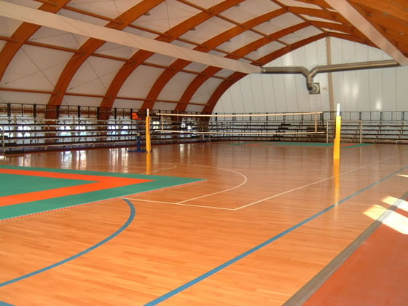
Luogo e data: | Roma |  | 31 marzo – 1 aprile 2007
Sede: | A.S.D. Gymseng  Via di Macchia Saponara, 151  00125 AXA - Roma
Sabato 31/3  Orari: | ore 14:00 – 14:30 |  | controllo iscrizioni | NAGE NO KATA
Sabato 31/3  Orari: | ore 14:30 |  | inizio gara | NAGE NO KATA
Sabato 31/3  Orari: | ore 14:30 – 15:00 |  | controllo iscrizioni | KIME NO KATA
Sabato 31/3  Orari: | ore 15:00 |  | inizio gara | KIME NO KATA
Sabato 31/3  Orari: | ore 16:00 – 16:30 |  | controllo iscrizioni | KODOKAN GOSHIN JITSU
Sabato 31/3  Orari: | al termine di uno dei Kata preced. |  | inizio gara | KODOKAN GOSHIN JITSU
Domenica 1/4  Orari: | ore 09:00 – 09:30 |  | controllo iscrizioni | KATAME NO KATA
Domenica 1/4  Orari: | ore 09:30 |  | inizio gara | KATAME NO KATA
Domenica 1/4  Orari: | ore 9:00 – 9:30 |  | controllo iscrizioni | JU NO KATA
Domenica 1/4  Orari: | ore 9:30 |  | inizio gara | JU NO KATA
Comitato Organizzatore: | Comitato Regionale Lazio
Referenti :
Logistica: | HOTEL CONVENZIONATI:  Hotel I Triangoli – Via Ermanno Wolf Ferrari, 285 – Roma – tel. 06/50087659 (2 km circa dalla sede di gara)  Hotel Satellite - Via delle Antille 49 – Ostia – Tel. 06-56183  Hotel Airport - Viale Romagnoli 165 – Ostia – Tel. 06-5692341  ALTRI ALBERGHI DELLA ZONA:  Hotel Sirenetta – Lung.re P. Toscanelli, 46 – Ostia  Tel. 06/5622310-5622720 – Fax 06/56304572 – E-mail: martinim@tin.it  Hotel Ping Pong - Lung.re P. Toscanelli, 84 – Ostia  Tel. 06/5601733-5621236 – Fax 06/5600617  Albergo La Scaletta - Lung.re P. Toscanelli, 130 – Ostia  Tel. 06/5672522 – Fax 06/5672607 – E-mail: la scaletta@tiscali.it  Country Club Castelfusano – P.zza Castelfusano, 1  Tel. 06/56185490 – Fax 06/56185227 – E-mail: info@countryclubcastelfusano.it
Trasporti: | Come arrivare:
Trasporti: | In auto: | Da Nord: prendere il GRA direzione Fiumicino Apt – uscita 27 Ostia/Casalpalocco. Immettersi sulla laterale di Via Cristoforo Colombo, al distributore ESSO girare a dx.  Da Sud: prendere il GRA direzione Fiumicino Apt – uscita 26 Eur/Pontina. Dopo 100 mt girare a dx per Ostiense/Laurentina. Alla fine della discesa girare a sx, alla rotatoria girare a sx e prendere la Cristoforo Colombo direzione Ostia. Immettersi sulla laterale e al distributore ESSO girare a dx.
Trasporti: | In treno: | Dalla Stazione Termini di Roma prendere la metropolitana Linea B, direzione Laurentina, fino alla fermata Magliana. Cambiare binario per Lido di Ostia, scendere alla fermata Acilia e proseguire con il bus n. 8.
Trasporti: | In aereo: | Aeroporto Leonardo da Vinci di Fiumicino.
Avvertenza: Gli Atleti, per l’accertamento dell’identità, devono esibire al Presidente di Giuria un documento di riconoscimento valido e la Licenza Federale con il bollino dell’anno in corso. In mancanza del bollino è consentita la presentazione del Modello di tesseramento con, incollata sul retro e debitamente timbrata e sottoscritta dal Presidente Sociale, la ricevuta originale del relativo versamento in c.c.p.

